新 书 推 荐

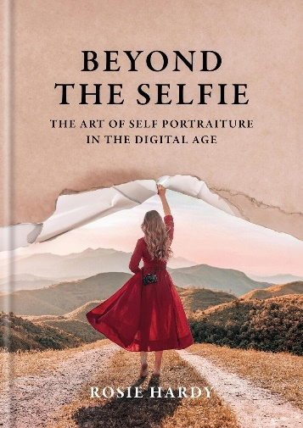
中文书名：《不只是自拍：数字时代的自画像艺术》
英文书名：BEYOND THE SELFIE: The Art of Self Portraiture in the Digital Age
作 者：Rosie Hardy
出 版 社：Ilex Press
代理公司：Union Square/ANA/Jessica
页 数：208页
出版时间：2024年8月
代理地区：中国大陆、台湾
审读资料：电子稿
类 型：摄影
亚马逊畅销书排名：
#652 in Photography Lighting (Books)

内容简介：

你想让自己的肖像照超越普通自拍的水平吗？

这本书来自Instagram现象级红人罗西·哈迪（Rosie Hardy），是拍摄自我表达的终极指南。罗西凭借其独特的技能和丰富的经验，为读者上了一堂自画像大师课，传授了讲述自身故事、掌控个人形象的知识和灵感，让人们能够轻松突破传统自拍的局限。

通过这本宝贵的指南，学习如何提升自己的摄影技巧，并以更有意义和吸引力的方式表达自己。无论你是初学者还是专业人士，都能在这里发现关于拍摄、编辑后期和提升个人自信的宝贵技巧与建议，是不折不扣的理想之选。

罗西详细阐述了创作迷人自画像所需的所有要素，就像一本食谱书，为那些渴望自我表达的人提供了详细的创作指南。

营销亮点：

- 作者罗西·哈迪拥有继白宫（The White House）和美国国家航空航天局（NASA）之后关注度第三高的Flikr账户。
- 她在Instagram上的粉丝超过18万，她的自拍照引起了极高的参与度。
- 她的网络粉丝促使她撰写了这本书。
- 自拍照对年轻摄影师具有巨大的吸引力，因为它可以实现对叙事的终极控制。
- 芬恩·比尔斯（Finn Beales）的《摄影故事工作坊》（The Photography Storytelling Workshop）已售出4200多册。

作者简介：

20岁时，罗西·哈迪（Rosie Hardy）的Flickr账户拥有全球第三高的关注度，仅次于美国国家航空航天局和白宫。现在，她在Instagram上展示自己的作品，拥有近20万粉丝。从十几岁开始，哈迪就用自拍照这种媒介来记录自己的人生篇章——从校园生活和失恋，到患上脱发症，再到2016年失去男友后的悲痛历程。

感谢您的阅读！
请将反馈信息发至：版权负责人
Email：Rights@nurnberg.com.cn
安德鲁·纳伯格联合国际有限公司北京代表处
北京市海淀区中关村大街甲59号中国人民大学文化大厦1705室, 邮编：100872
电话：010-82504106, 传真：010-82504200
公司网址：http://www.nurnberg.com.cn
书目下载：http://www.nurnberg.com.cn/booklist_zh/list.aspx
书讯浏览：http://www.nurnberg.com.cn/book/book.aspx
视频推荐：http://www.nurnberg.com.cn/video/video.aspx
豆瓣小站：http://site.douban.com/110577/
新浪微博：安德鲁纳伯格公司的微博_微博 (weibo.com)
微信订阅号：ANABJ2002

